**U**

**T**

**E**

**C**

**UNIVERSIDAD TECNOLÓGICA DE TULANCINGO**

**Tecnologías de la Información y Comunicación**

**MATERIA:**

**Estructuras de datos**

**COLAS**

**PROFESOR:**

**Elizabeth García Urbina**

**ALUMNO:**

**Juárez Munguia Andrea Sarai**

**1718110394**

**Grupo:**TIC 41

**Fecha de entrega:**

**03 de abril del 2020**

**JUSTIFICACIÓN DEL PROGRAMA**

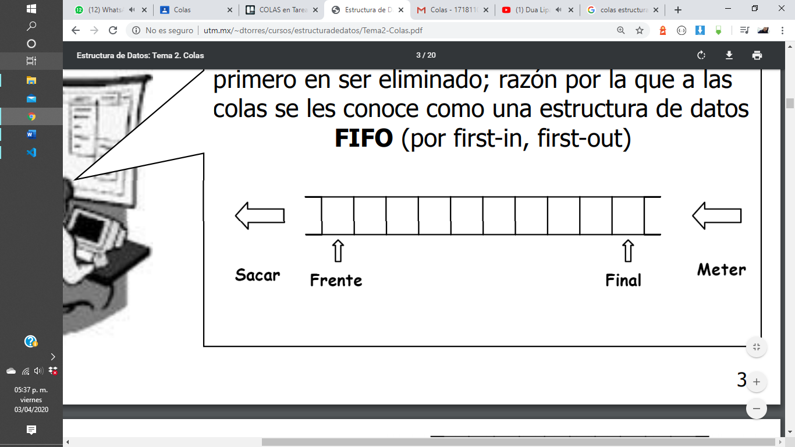La cola es una colección ordenada de elementos de la que se pueden borrar elementos en un extremo (llamado el frente de la cola) o insertarlos por el otro (llamado el final de la cola). El primer elemento insertado en la cola, es el primero en ser eliminado; razón por la que a las colas se les conoce como una estructura de datos FIFO (por first-in, first-out).

**------------------------------------------------------------- OPERACIONES: ----------------------------------------------------------------**

* Crear: se crea la cola vacía.
* Encolar (push): se añade un elemento a la cola. Se añade al final de la cola.
* Desencolar (pop): se elimina el elemento frontal de la cola, es decir, el primer elemento que entró.
* Frente (front): se devuelve el elemento frontal de la cola, es decir, el primero elemento que entró.

Como implementación del uso de colas en un problema de la vida real, decidí ejemplificar una acción cotidiana dentro de una empresa, la labor que lleva a cabo una secretaria o recepcionista que son las encargadas de atender a la gente conforme va llegando de visita a la empresa. Algunas de estas personas llegan ya con cita previa, o quizá prefieren llegar y esperar su turno.

Entonces lo que el sistema hará es ayudar al control que la secretaria tiene que llevar con las citas, ya que una vez que estas se cumplan se deben eliminar, y si llega una nueva se debe ingresar.



En el programa la siguiente línea esta comentada #from collections import deque, esto se debe a que es otra opción para hacer que en la eliminación se quite el primer elemento y no el último como en las pilas. Se puede hacer uso de ese método y poniendo la opción popleft() o se puede especificar la posición que se eliminará con el pop en este caso la 0.